照片收纳袋
姓名：吴离

出生日期：1995.01.05

专业名称：汉语言文学

学习类别：函授

手机号：13678112341

编号：

注：
- 本页须打印裁剪，然后折叠左右两边并以双面胶粘贴完成制作；
2. 编号一栏不填写；
3. 先将内容按表内示例的格式填写后再打印制作；
4. 学习类别请依照自己的情况选择填写“业余”、＂函授＂和“自考”；

5. 制作方法。
（1）将收纳袋图样裁剪如下；
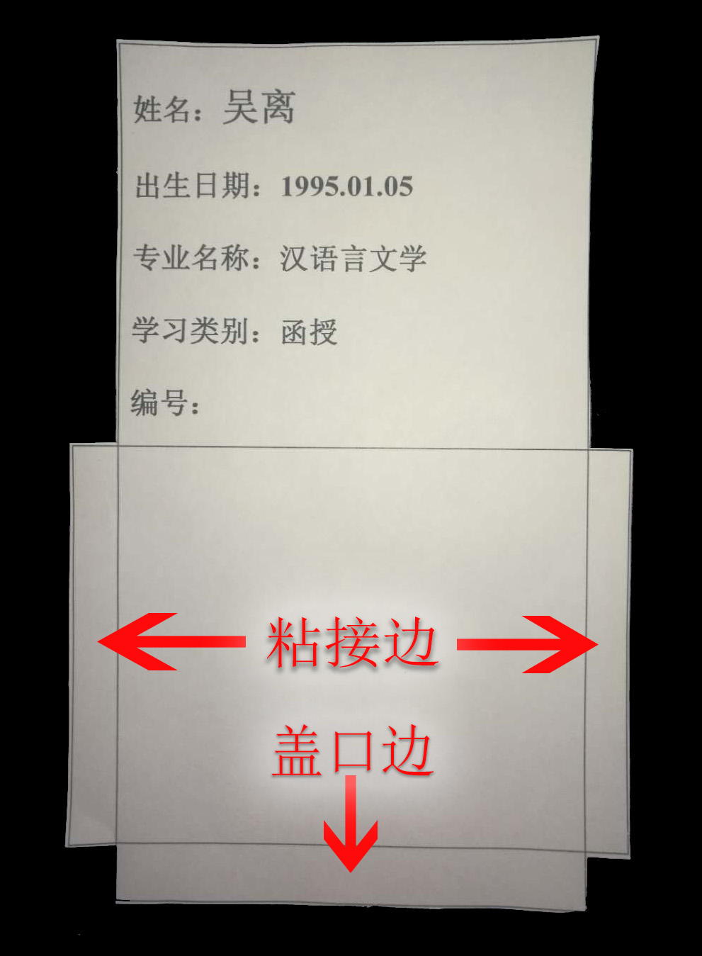

（2）将粘接边内折；
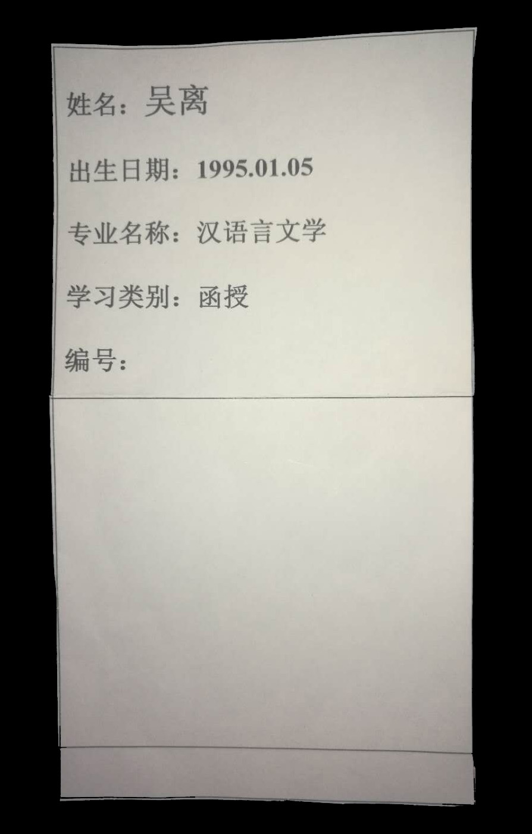

（3）在粘接边上贴双面胶；

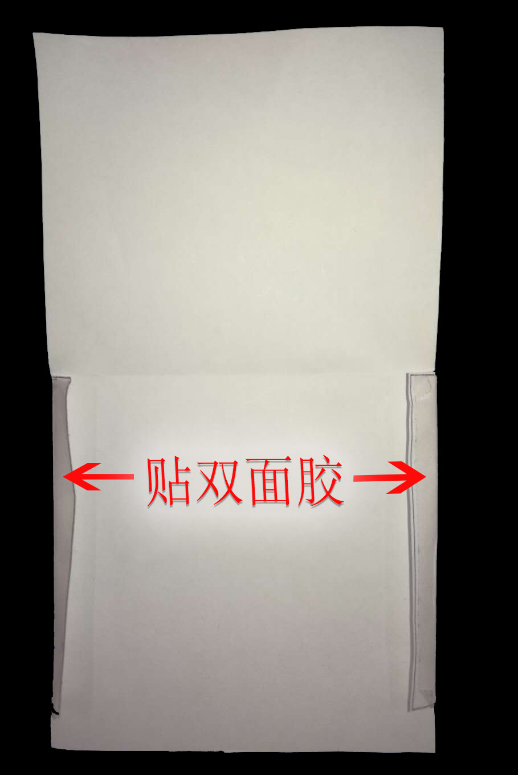

（4）粘接后成完整的照片收纳袋；
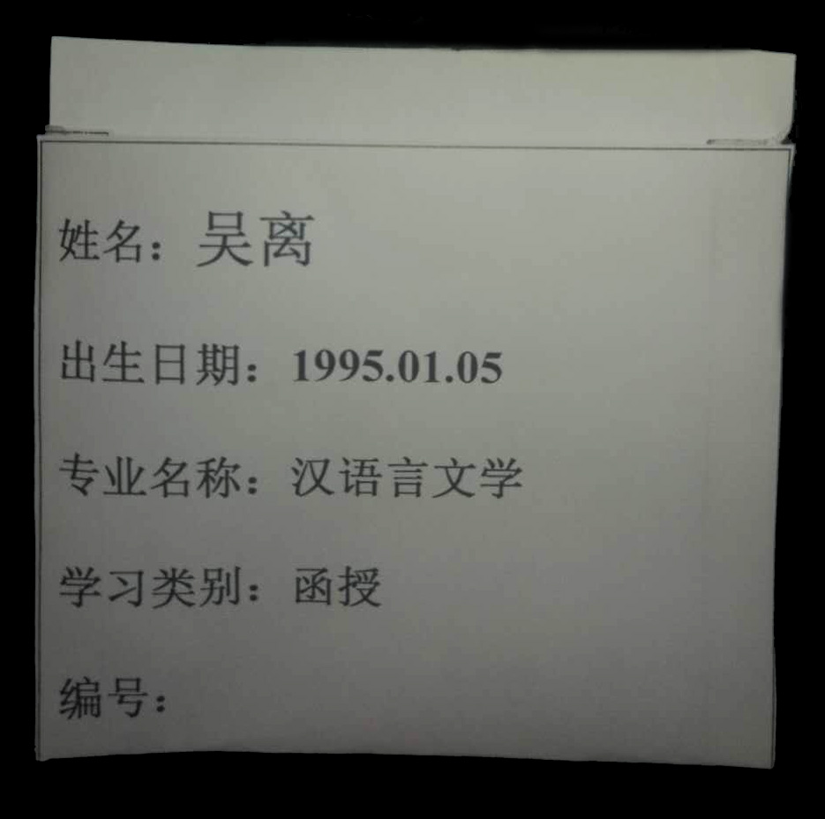

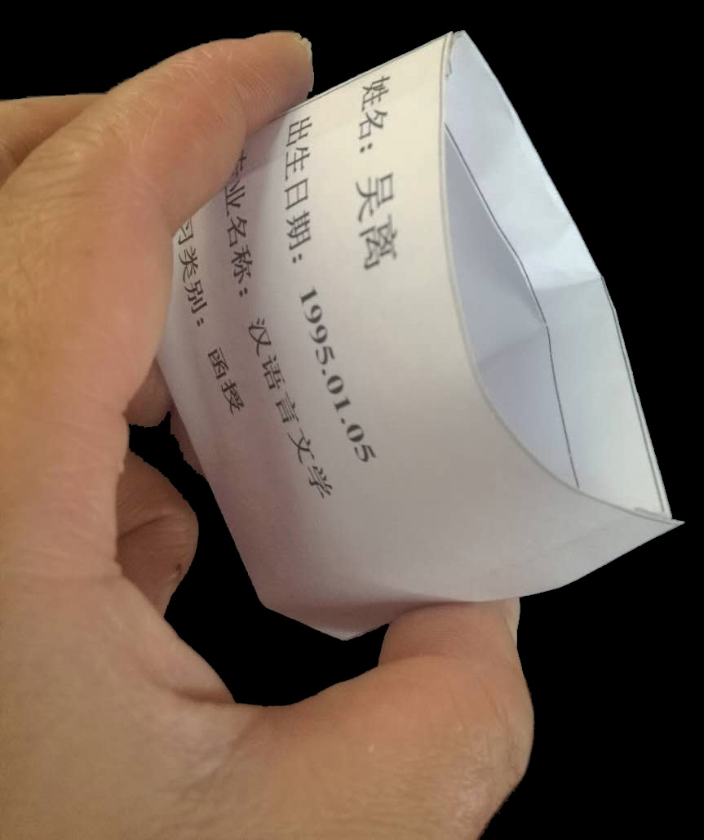
（５）装入照片后将盖口边内折即可防止照片滑出，但一定确定肯定不要用任何粘胶将盖口边贴死，盖口边不用任何粘贴！！！！！！！！！袋口不用任何形式的粘贴封闭！！！！！！！

